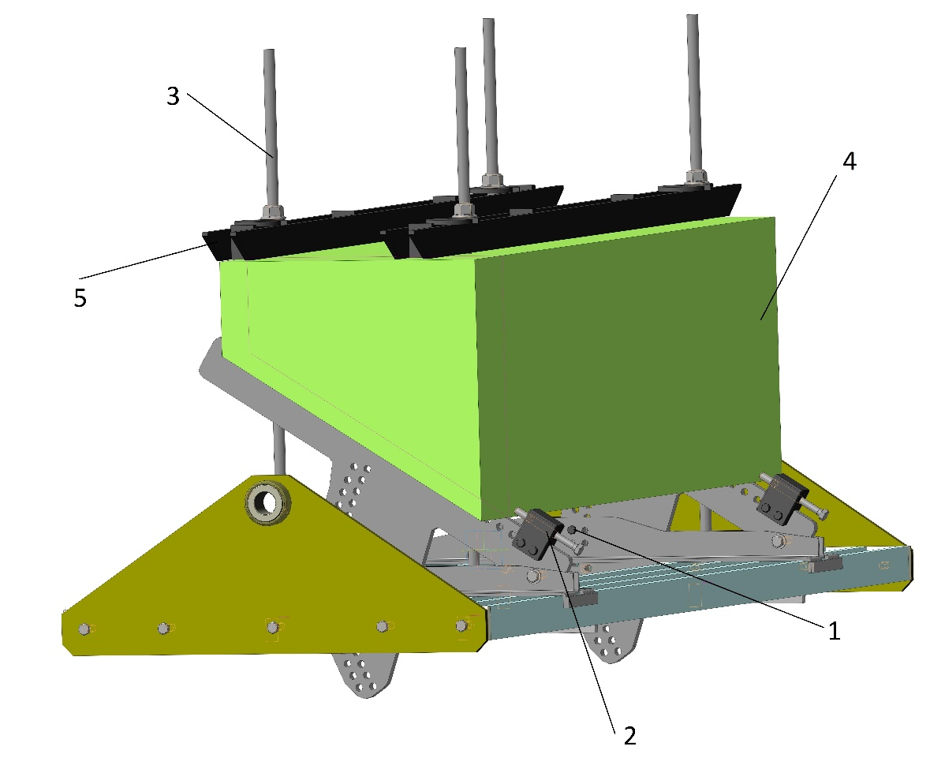

На косые опоры выставить косой блок цилиндров. Угол наклона опоры отрегулировать осью (поз.1) так, чтобы верхние упоры (поз.5) были в горизонтальном положении, для лучшего поджатия шпильками (поз.3) к столу. Косой блок (поз.4) от смещения с наклонной поверхности удерживает упор (поз.2).
Угол наклона косых опор подбирается эмпирически (то есть по месту, в зависимости от угла наклона самого блока), так, чтобы верхняя часть была горизонтально расположена.

Принцип работы приспособления для скошенной ГБЦ

На подвижной части два ряда отверстий для плавной регулировки угла наклона косой опоры. Фиксация подвижной части косой опоры в нужном положении происходит пальцем (1). Палец устанавливают в пересечение отверстий.
Примеры регулировки:
